
УТВЕРЖДЕНО:
Приказом № п ВНД/24-07
от «05» июля 2024г.

Методика проведения исследования клиентских метрик
NPS, CSI и Q -фактора
С17.1
(с Изменением 1, с утвержденным Приказом № п ВНД/25-26 от 01.09.2025)

Екатеринбург,
2025 г.

Содержание
1 Общие положения 3
2 Нормативные ссылки 3
3 Термины и определения, сокращения 3
4 Типы клиентских метрик 4
5 Определение размера выборки для проведения исследования 6
6 Проведение исследований лояльности, удовлетворенности клиентов Компании и определение Q – фактора 7
6.1 Механизм и периодичность проведения исследований 7
6.2 Методология расчета индекса потребительской лояльности NPS 7
6.3 Методология расчёта индекса удовлетворенности потребителя CSI 8
6.3.1 Определение параметров для проведения оценки CSI 8
6.3.2 Проведение опроса CSI 9
6.3.3 Расчёт CSI 9
6.4 Методология расчета Q-фактора 11
6.5 Обработка и оценка результатов исследований 11
7 Проведение исследований лояльности потенциальных клиентов Компании 12
7.1 Методология расчёта индекса потребительской лояльности NPS бренда в сравнении с конкурентами 12
Приложение 1 Рекомендуемая форма анкеты покупателя (анкета №1) 13
Приложение 2 Рекомендуемая форма анкеты новосёла (анкета №2) 14
Приложение 3 Рекомендуемая форма анкеты жителя (анкета №3) 16
Приложение 4 Рекомендуемая форма анкеты жителя (с опытом проживание 2 года и более) (анкета №4) 18
Приложение 5 Примеры параметров для замера CSI, их группировка
и условия определения 21
Приложение 6 Примеры из отчёта по типам клиентских метрик 23
Приложение 7 Рекомендуемая форма анкеты для оценки NPS бренда в сравнении с конкурентами (анкета №4) 37
Приложение 8 Пример аналитического отчета по оценке NPS бренда
в сравнении с конкурентами 40

Общие положения
- Настоящая методика определяет порядок и периодичность проведения исследований клиентских метрик. Замеры клиентских метрик проводятся по объектам капитального строительства, построенных при участии организаций, входящих в группу компаний ООО «Атомстройкомплекс-Строительство» (далее –Компания).
- Замеры клиентских метрик проводят на следующих этапах: покупка жилых помещений (далее - квартира), приёмка–передача приобретенных квартир и через год после приёмки квартиры.
- Требования настоящей методики являются обязательными для исполнения сотрудниками департамента маркетинга и рекламы.
- Настоящая методика разработана как инструмент для формирования системы нефинансовых показателей.
- Ответственность за разработку и актуализацию настоящей методики несёт руководитель отдела управления клиентским опытом.

Нормативные ссылки
В настоящей методике использованы ссылки на следующие документы:
- В17.2 Регламент проведения оценки и принятия решений по результатам исследований клиентских метрик (NPS, CSI, Q-фактора).

Термины и определения, сокращения
В настоящей методике применяются следующие термины с соответствующими определениями:
Customer Satisfaction Index (CSI) – индекс удовлетворенности потребителя после взаимодействия клиента с Компанией по наиболее важным для него параметрам услуги/ объекта.
Net Promoter Score (NPS) – индекс потребительской лояльности, определяющий отношение клиента к Компании.
Quality-фактор (Q-фактор) – метрика, которая показывает количество переданных помещений с первого раза.
Квартира – жилое помещение, в т.ч. жилые апартаменты, реализованные через ООО «АН «АТОМ».
Клиент применительно к настоящей методике – лицо, заключившее договор с Компанией на приобретение квартиры через ООО «АН «АТОМ», а именно:
- покупатель – на этапе покупки квартиры;
- новосел – на этапе приёмки квартиры после подписания Акта приёмки – передачи;
- житель – с опытом проживания 1 год и более после подписания Акт приёмки –передачи.
Потенциальный клиент применительно к настоящей методике – лицо, не заключившее договор с Компанией на момент проведения исследования, но в будущем может его заключить, так как имеет интерес к покупке недвижимости.
Объект капитального строительства (объект) — это многоквартирный жилой дом, комплекс апартаментов (многофункциональный комплекс) или отдельно стоящий паркинг.
Комплекс (ЖК) – один или несколько объектов капитального строительства, образующие единую территориально-пространственную целостность.
Девелоперский продукт (продукт) – совокупность всех свойств и характеристик (параметров) объекта капитального строительства, включая нематериальные, спроектированные и внедренные в результате реализации девелоперского проекта.
Генеральная совокупность – общее количество респондентов (клиентов Компании), относительно которых предполагается делать выводы.
Респондент – лицо, принимающее участие в анкетировании.
Доверительная вероятность – вероятность, признанная достаточной для суждения о достоверности выводов, полученных в ходе анализа.
Доверительный интервал – диапазон значений, в пределах которого с заданной вероятностью находятся оценки выборки. Показатель отражает степень достоверности предположения о том, что статистические данные выборки можно обобщить на всю совокупность.
Онлайн калькулятор расчёта размера выборки (онлайн калькулятор) – инструмент, который рассчитывает какое количество респондентов необходимо опросить, чтобы их ответы можно было распространить на всю генеральную совокупность.
Дашборд – инструмент для визуализации информации, полученной посредством анкетирования.
Таргетинг – рекламный механизм, позволяющий выделить из всей имеющейся аудитории только ту часть, которая удовлетворяет заданным критериям (целевую аудиторию), и показать информационные сообщения именно ей.
Управляющая компания (УК) – юридическое лицо, осуществляющее деятельность по управлению многоквартирным домом или иным объектом капитального строительства.

Типы клиентских метрик
  - В Компании проводятся исследования по оценке следующих клиентских метрик: NPS, CSI, Q-фактор.
    - Индекс потребительской лояльности NPS – метрика, которая показывает насколько клиенты лояльны к Компании, к объекту, к управляющей компании.
Виды NPS:
- NPS покупателя (лояльность к Компании);
- NPS новосела (лояльность к Компании, лояльность к продукту, лояльность к УК);
- NPS жителя (лояльность к Компании, лояльность к продукту, лояльность к УК);
- NPS бренда в сравнении с конкурентами.
Мероприятия, направленные на улучшение показателя NPS, влияют на:
- сохранение существующего клиента;
- снижение показателей CPL и CAC (маркетинговые метрики, которые используют для оценки эффективности маркетинга);
- увеличение повторных продаж;
- реферальный маркетинг.
    - Индекс удовлетворенности потребителя CSI – метрика, с помощью которой измеряют удовлетворенность клиентов продуктами, сервисом Компании УК.
Виды CSI:
- CSI покупателя;
- CSI новосела;
- CSI жителя.
Мероприятия, направленные на улучшение показателя CSI, влияют на:
- рост лояльности;
- уменьшение оттока клиентов;
- увеличение повторных продаж;
- реферальный маркетинг.
    - Q-фактор – метрика, которая показывает количество переданных помещений с первого раза.
Виды Q-фактора применительно к настоящей методике: Q-фактор на квартиру.
Мероприятия, направленные на улучшение показателя Q-фактор, влияют на:
- качество подготовки объекта к передаче;
- рост индекса потребительской лояльности (NPS);
- рост индекса удовлетворенности потребителей (CSI);
- мотивацию подразделений Компании, проводящих передачу объекта.
  - Типы и виды клиентских метрик приведены на рисунке 1.
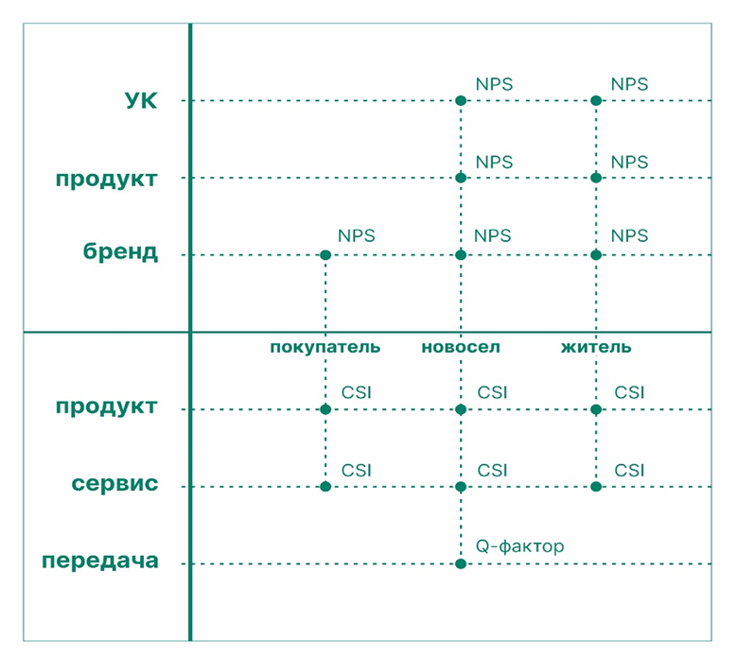
Рисунок 1 – Типы клиентских метрик.

Определение размера выборки для проведения исследования
  - Ответственным лицом за определение размера выборки для проведения исследования при оценке клиентских метрик является руководитель отдела управления клиентским опытом.
  - Размер выборки определяется исходя из типа и вида клиентских метрик:
    - Для оценки NPS покупателя и новосёла, CSI покупателя и новосёла,
Q-фактора на квартиру размер выборки составляет 30% от общего количества отправленных sms-сообщений клиентам;
    - Для оценки NPS и CSI жителя:
- если общее количество респондентов не превышает 999 шт. на одну очередь комплекса, то размер выборки составляет 30% от общего количества отправленных
sms-сообщений клиентам;
- если общее количество респондентов 1000 и более, то расчёт размера выборки осуществляется с применением онлайн калькулятора. Пример результатов расчёта размера выборки приведён в таблице 1.
Таблица 1
Общее количество респондентов (генеральная совокупность) | Доверительная вероятность* | Доверительный интервал* | Размер выборки
1000 | 95% | ±5% | 286
1500 | 95% | ±5% | 316
2000 | 95% | ±5% | 333
*Примечание - Вышеуказанные значения доверительной вероятности и доверительного интервала установлены как эталонные для Компании, используются для расчёта размера выборки.

    - Для оценки NPS бренда в сравнении с конкурентами расчёт размера выборки осуществляется с применением онлайн-калькулятора. Для каждого исследования определяется значение генеральной совокупности - численность жителей населенного пункта (например, г. Екатеринбург) в возрастной группе от 18 лет. Пример расчёта размера выборки приведён в таблице 2.
Таблица 2
Генеральная совокупность | Доверительная вероятность* | Доверительный интервал* | Размер выборки
5 000 | 95% | ±5% | 357
10 000 | 95% | ±5% | 370
50 000 | 95% | ±5% | 381
100 000 | 95% | ±5% | 383
500 000 и более | 95% | ±5% | 384
*Примечание - Вышеуказанные значения доверительной вероятности и доверительного интервала установлены как эталонные для Компании, используются для расчёта размера выборки.

Проведение исследований лояльности, удовлетворенности клиентов Компании и определение Q – фактора

Механизм и периодичность проведения исследований
    - Опросы проводятся регулярно путём автоматической рассылки
sms-сообщений клиентам Компании при наступлении соответствующего события, приведенного в таблице 3.
Рассылка осуществляется клиентам, заведенным в 1С. Клиент получает sms со ссылкой на электронную анкету. Рекомендуемые формы анкет приведены в
приложении 1, приложении 2 и приложении 3.
Таблица 3
Виды метрик | Событие | Подведение итогов | Тип анкеты
NPS покупателя/ CSI покупателя | Совершена сделка (заключен договор) | Продано 90% квартир и получено необходимое количество ответов (согласно размеру выборки) | Анкета №1 (приложение 1)
NPS новосела/ CSI новосела/  Q-фактор | Отметка о выдаче пакета документов клиенту в 1С (закрытие сделки) | Выдано 90% ключей и получено необходимое количество ответов (согласно размеру выборки) | Анкета №2 (приложение 2)
NPS жителя (1 год) /  CSI жителя (1 год) | Прошёл 1 год после подписания Акт приёмки – передачи объекта | Получено необходимое количество ответов (согласно размеру выборки), но не ранее 2 недель и не позднее 1 месяца после начала рассылки | Анкета №3 (приложение 3)
NPS жителя (2 год) /  CSI жителя (2 год) | Прошло 2 года после подписания Акт приёмки – передачи объекта (далее ежегодно до окончания гарантийного срока) | Получено необходимое количество ответов (согласно размеру выборки), но не ранее 2 недель и не позднее 1 месяца после начала рассылки | Анкета №4  (приложение 4)

    - Данные из анкет поступают в автоматическую обработку в соответствии с методологией расчёта, приведенным:
- в разделе 6.2 для NPS;
- в разделе 6.3 для CSI;
- в разделе 6.4 для Q-фактора.

Методология расчета индекса потребительской лояльности NPS
    - В Компании применяется общий подход к расчёту по следующим видам NPS:
    - NPS покупателя к Компании;
    - NPS новосёла к Компании;
    - NPS новосёла к продукту;
    - NPS новосёла к УК;
    - NPS жителя к Компании;
    - NPS жителя к продукту;
    - NPS жителя к УК.
    - Сбор данных осуществляется в автоматическом режиме на Платформе Атом.Аналитика:
- Для определения показателя NPS респонденту предлагается оценить по шкале от 0 до 10 вероятность того, что он порекомендует компанию/продукт/УК друзьям и знакомым. Ответы сегментируются по группам ответов:
9-10 баллов — «сторонники» («промоутеры»);
7-8 баллов — «нейтральные»;
  - баллов — «критики».
- Все ответы приравниваются к 100%.
- Вычисляется процент по каждому сегменту ответов.
- Рассчитывается NPS:
NPS = % «сторонников» - % «критиков» (нейтральные не учитываются).
- Для получения практических выводов респондентам задается дополнительный вопрос: «Что необходимо сделать, чтобы ваша оценка в следующий раз была «10»?».
    - Обработка и оценка результатов исследований осуществляется в соответствии с 6.5 настоящей методики.

Методология расчёта индекса удовлетворенности потребителя CSI

Определение параметров для проведения оценки CSI
      - Для проведения исследования удовлетворенности (CSI) необходимо определить параметры Компании, продукта и услуг, по которым клиенты будут проводить оценку. Параметры определяются с точки зрения выгод клиента.
      - Руководитель отдела клиентского опыта организует и контролирует процедуру выбора параметров не реже, чем 1 раз в 3 года.
      - Выбор параметров происходит на основе анализа глубинных интервью клиентов (покупатель, новосел, житель) и сотрудников, реализующих услугу (сотрудников отдела продаж ООО «АН «АТОМ»; сотрудников претензионной службы; сотрудников Компании, осуществляющих передачу объекта; других сотрудники подразделений Компании, которые взаимодействуют с клиентом; сотрудников УК).
Для проведения исследования методом глубинных интервью и последующего анализа его результатов привлекаются внешние эксперты в области социологических исследований на договорной основе.
      - Для каждого вида CSI определяются индивидуальные параметры оценки:
1) CSI покупателя в отношении Компании, продукта и услуги по продаже (3 группы параметров с общим количеством не более 15):
- параметры, по которым клиенты оценивают выбранный для покупки объект;
- параметры Компании, которые могли повлиять на выбор объекта клиентом;
- параметры, по которым клиенты оценивают сервис отдела продаж
ООО «АН «АТОМ».
2) CSI новосела в отношении продукта и услуги по передаче квартиры (2 группы параметров с общим количеством не более 18):
a) параметры, по которым клиенты оценивают готовый объект;
б) параметры, по которым клиенты оценивают услугу передачи квартиры.
3) CSI жителя (с опытом проживание 1 год и более) в отношении продукта и услуг по проведению гарантийного обслуживания и услуг, предоставляемых УК (3 группы параметров с общим количеством не более 18):
- параметры, по которым клиенты оценивают готовый объект;
- параметры, по которым клиенты оценивают качество проведения гарантийного обслуживания.
- параметры, по которым клиенты оценивают сервис УК.
      - При формировании анкет сервис-менеджер отдела клиентского опыта группирует по признакам:
- продукт;
- сервис.
      - Примеры параметров, их группировка и условия определения приведены в приложении 5.

Проведение опроса CSI
      - В Компании применяется общий подход к проведению опроса и расчёта по всем видам CSI.
- CSI покупателя;
- CSI новосела;
- CSI жителя.
      - Респонденту в анкете предлагается выбрать в каждой группе 5 наиболее важных для него параметров и расставить их с 1 по 5 место по степени важности (топ-5).
      - После ранжирования по степени важности респонденту предлагается оценить уровень удовлетворённости каждым из параметров по шкале от 1 до 5 (5 баллов - наивысшая оценка, 1 балл – минимальная оценка). Оценка проводится по всем параметрам продукта и сервиса (независимо от топ-5).

Расчёт CSI
Обработка данных осуществляется в автоматическом режиме на платформе Атом.Аналитика:
      - По результатам прохождения опроса респондентом, каждому параметру в зависимости от выбранного места присваиваются баллы по пятибалльной шкале (за 1 место – 5 баллов, за 5 место – 1 балл) и определяется вес важности для каждого параметра (см. таблицу 3).
      - По результатам опроса проводится расчёт CSI, как отношение суммы взвешенных оценок всех параметров к сумме максимальных взвешенных оценок всех параметров, переведенное в процентное соотношение (%):
∑взвешенных оценок | * 100 % | = CSI
∑максимальных взвешенных оценок | * 100 % | = CSI
      - Величины, необходимые для определения CSI, и формулы для их расчёта приведены в таблице 4.

Таблица 4
Наименование величин | Формулы для расчёта
Взвешенная оценка | = произведение веса важности (%) и оценки удовлетворенности по каждому параметру
Оценка удовлетворенности по каждому параметру | = среднее суммарное значение в баллах по количеству респондентов
Вес важности параметра | = сумма баллов, проставленных каждым респондентом по каждому показателю
Вес важности (%) | = (отношение веса важности к сумме веса важности всех параметров) *100%
Максимальная взвешенная оценка | = произведение веса важности (%) и максимальной оценки удовлетворенности
Максимальная оценка удовлетворенности | = 5 (константа, которая определена исходя из применения 5-бальной шкалы)
      - Пример расчётной таблицы величин приведен на рисунке 2. На данном примере CSI = $\frac{392.46}{500}*100=$ 78%.

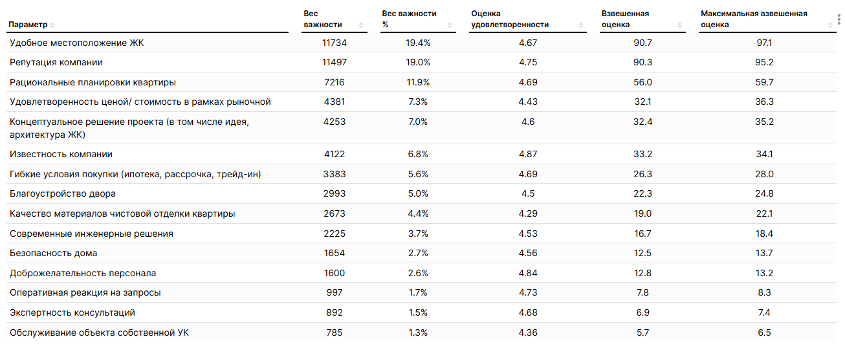
Рисунок 2 – Пример расчётной таблицы величин, необходимых для определения CSI.
      - Собранные данные визуализируются на диаграмме, которая показывает, как клиенты оценивают продукт и сервисы Компании, а также на что они в первую очередь обращают внимание при взаимодействии с Компанией и ее продуктом. Пример диаграммы приведён на рисунке 3.
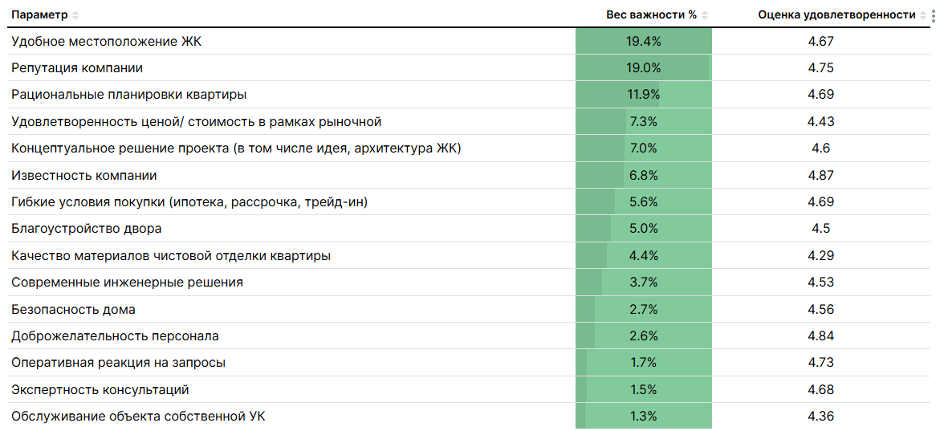
Рисунок 3 – Пример диаграммы взаимосвязи топ-5 параметров для клиента и его оценке по всем параметрам.
      - Обработка и оценка результатов исследований осуществляется в соответствии с 6.5 настоящей методики.

Методология расчета Q-фактора
    - В Компании применяется общий подход к расчёту Q-фактора. Сбор данных осуществляется в автоматическом режиме:
- Для определения показателя Q-фактора респондент отвечает на вопрос из анкеты «С какого раза вы приняли квартиру?». Ответы сегментируются по группам ответов:
- «с первого раза»;
- «со второго раза»;
- «с третьего раза»;
- «с четвертого и более раз».
- Все ответы приравниваются к 100%.
- Вычисляется процент по каждому сегменту ответов.
- Значение Q-фактора равно проценту ответов в сегменте «с первого раза».
    - Обработка и оценка результатов исследований осуществляется в соответствии с 6.5 настоящей методики.

Обработка и оценка результатов исследований
    - Результаты расчёта клиентских метрик (NPS, CSI, Q-фактор) обрабатываются в автоматическом режиме на Платформе Атом.Аналитика, для пользователей аналитический отчет доступен в режиме онлайн в виде дашбордов. Примеры из отчёта по типам клиентских метрик приведены в приложении 6.
    - Доступ к отчету предоставляется заинтересованным лицам Компании, имеющим учетную запись в корпоративной сети «Атом, по заявке в ИТ посредством электронной почты itilium@it-ip.ru (в копию письма необходимо поставить руководителя отдела управления клиентским опытом).
    - Процесс проведения анализа и оценки результатов исследований, система принятия решений на основе клиентских метрик описаны в Регламенте В17.2.

Проведение исследований лояльности потенциальных клиентов Компании

Методология расчёта индекса потребительской лояльности NPS бренда в сравнении с конкурентами
    - Аналитик департамента маркетинга и рекламы ежеквартально проводит исследования NPS бренда в сравнении с конкурентами.
    - При формировании анкеты для проведения онлайн-опроса сотрудник отдела маркетинга и рекламы руководствуется следующими рекомендациями:
- в опрос включаются не более 15 конкурирующих брендов;
- в опрос дополнительно включается вопрос о том, какую компанию-застройщика респондент готов рассматривать в качестве основного или одного из первых вариантов покупки жилья в сравнении с основными конкурентами.
Выбор конкурентов проводится по 2 критериям: топ-10 по объему продаж и по спонтанной узнаваемости бренда. Рекомендуемая форма анкеты приведена в приложении 7.
    - Для запуска исследования используется один из вариантов онлайн – опроса:
- опрос запускается на рекламных площадках в интернете при помощи таргетинга;
- опрос запускается посредством панельных исследований на специальных платформах с выбором аудитории по заданным критериям.
Целевая аудитория при запуске опроса – это жители выбранного населенного пункта (например, г. Екатеринбург) старше 18 лет, проявляющие интерес к покупке недвижимости.
Аналитик департамента маркетинга и рекламы завершает опрос после получения необходимого количества результатов, равного размеру выборки в соответствии с 5.2.3 настоящей методики.
    - Аналитик департамента маркетинга и рекламы в течение 2 недель.
- обрабатывает результаты исследования и оформляет их в виде аналитического отчёта. Пример приведен в приложении 8;
- направляет по электронной почте коммерческому директору, директору дивизиона постпродажного обслуживания, заместителю руководителя дирекции проработки девелоперского проекта, директору дивизиона проектирование, заместителю директора по развитию ООО «АН «АТОМ», директору по маркетингу и аналитике, бренд директору и другим заинтересованным лицам по мере необходимости.
    - Процесс проведения анализа и оценки результатов исследований, система принятия решений на основе клиентских метрик описаны в Регламенте В17.2.

Приложение 1
Рекомендуемая форма анкеты покупателя (анкета №1)
- Пожалуйста, оцените по 10-бальной шкале вероятность того, что вы порекомендуете компанию «Атомстройкомплекс» своим друзьям, знакомым или коллегам, где 10 баллов – «обязательно порекомендую», 0 – «никогда не порекомендую».
- Что необходимо сделать, чтобы ваша оценка в следующий раз была «10»?
Ответ: _________________________
- Расставьте по степени важности факторы, которые повлияли на ваш выбор, с 1 по 5 место, где 1 – самый важный фактор, 5 – наименее важный из выбранных.
Факторы, которые повлияли на Ваш выбор | Ранг от 1 до 5 (где 1-е место - самый важный фактор, 5-е наименее важный)
- Репутация компании
- Известность компании
- Удобное местоположение ЖК
- Концептуальное решение проекта (в том числе идея, архитектура ЖК)
- Благоустройство двора
- Рациональные планировки квартиры
- Безопасность дома
- Качество материалов чистовой отделки квартиры
- Современные инженерные решения
- Обслуживание объекта в собственной УК
- Экспертность консультаций
- Доброжелательность персонала
- Оперативная реакция на запросы
- Удовлетворенность ценой/ стоимость в рамках рыночной
- Гибкие условия покупки (ипотека, рассрочка, трейд-ин)
- Оцените качество работы Атома по каждому фактору, где 5 – превосходно, выше ожиданий; 4 – нормально, соответствует ожиданиям; 3 – чуть ниже нормы; 2 – плохо, 1 – отвратительно
Факторы для оценки | Удовлетворенность от 1 до 5
- Репутация компании
- Известность компании
- Удобное местоположение ЖК
- Концептуальное решение проекта (в том числе идея, архитектура ЖК)
- Благоустройство двора
- Рациональные планировки квартиры
- Безопасность дома
- Качество материалов чистовой отделки квартиры
- Современные инженерные решения
- Обслуживание объекта в собственной УК
- Экспертность консультаций
- Доброжелательность персонала
- Оперативная реакция на запросы
- Удовлетворенность ценой/ стоимость в рамках рыночной
- Гибкие условия покупки (ипотека, рассрочка, трейд-ин)
- Несколько слов о вас: пол:_________________, возраст:___________________.

Приложение 2
Рекомендуемая форма анкеты новосёла (анкета №2)
- Пожалуйста, оцените по 10-бальной шкале вероятность того, что Вы порекомендуете компанию Атомстройкомплекс своим друзьям, знакомым или коллегам, где 10 баллов – «обязательно порекомендую», 0 – «никогда не порекомендую».
- Что необходимо сделать, чтобы ваша оценка в следующий раз была «10»?
Ответ: __________________
- Расставьте по степени важности параметры, по которым вы оцениваете жилой комплекс, с 1 по 5 место, где 1 – самый важный фактор, 5 – наименее важный из выбранных.
Параметры для оценки жилого комплекса | Ранг от 1 до 5 (1-е место - самый важный параметр, 5- наименее важный)
- Удобное местоположение ЖК
- Концептуальное решение проекта (в том числе идея, архитектура ЖК)
- Благоустройство двора
- Безопасность дома
- Качество материалов отделки квартиры
- Качество работ по отделке квартиры
- Современные инженерные решения
- Качество оконных конструкций и балконных дверей
- Качество сантехники, труб и гидроизоляции
- Качество работы вентиляции
- Дизайн и качество отделки мест общего пользования
- Расставьте по степени важности параметры сервиса, с 1 по 5 место, где 1 – самый важный фактор, 5 – наименее важный из выбранных.
Параметры для оценки сервиса | Ранг от 1 до 5 (1-е место - самый важный параметр, 5- наименее важный)
- Обслуживание объекта в собственной УК
- Оперативность устранения замечаний при приёмке
- Качество устранения замечаний
- Экспертность персонала в процессе передачи
- Доброжелательность персонала
- Качество подготовки документов
- Оперативность подготовки документов
- Оцените качество работы «Атома» по всем параметрам, где 5 – превосходно, выше ожиданий, 4 – нормально, соответствует ожиданиям; 3 – чуть ниже нормы; 2 – плохо, 1 – отвратительно.
Параметры для оценки | Удовлетворенность от 1 до 5
- Удобное местоположение ЖК
- Концептуальное решение проекта (в том числе идея, архитектура ЖК)
- Благоустройство двора
- Безопасность дома
- Качество материалов чистовой отделки квартиры
- Качество работ по чистовой отделке квартиры
- Современные инженерные решения
- Качество оконных конструкций и балконных дверей
- Качество сантехники, труб и гидроизоляции
- Качество работы вентиляции
- Дизайн и качество отделки мест общего пользования
- Обслуживание объекта в собственной УК
- Оперативность устранения замечаний при приёмке
- Качество устранения замечаний
- Экспертность персонала в процессе передачи
- Доброжелательность персонала
- Качество подготовки документов
- Оперативность подготовки документов
- Укажите, пожалуйста, с какого раза вы приняли квартиру:
- С первого раза
- Со второго раза
- С третьего раза
- С четвертого раза и более
- Если квартира была принята не с первого раза, отметьте трудности, с которыми вам пришлось столкнуться в процессе приемки:
- Несоответствие площади квартиры договору
- Качество оконных конструкций и балконных дверей
- Качество сантехники, труб и гидроизоляции
- Качество работы вентиляции
- Качество материалов чистовой отделки
- Качество работ по чистовой отделке
- Другое (укажите, что именно) ______________________________
- Оцените по 10-бальной шкале, какова вероятность того, что вы порекомендуете жилой комплекс, который вы выбрали для проживания, своим друзьям, знакомым или коллегам, где 10 баллов – «обязательно порекомендую», 0 – «никогда не порекомендую».
- Что необходимо сделать, чтобы ваша оценка в следующий раз была «10»?
Ответ: _________________
- Оцените качество сервиса управляющей компании при первом знакомстве, где 5 – превосходно, выше ожиданий, 4 – нормально, соответствует ожиданиям; 3 – чуть ниже нормы; 2 – плохо, 1 – отвратительно.
Параметры для оценки | Удовлетворенность от 1 до 5
- Понятное объяснение концепции жилого комплекса представителем УК
- Понятное объяснение условий и принципов обслуживания дома представителем УК
- Что можно улучшить в презентации управляющей компании?
- На основании информации, которую вы получили об управляющей компании, насколько вероятно, что вы порекомендуете ее своим друзьям, знакомым или коллегам, где 10 баллов – «обязательно порекомендую», 1 – «никогда не порекомендую».
- Что необходимо сделать, чтобы в следующий раз ваша оценка была «10»?

Приложение 3
Рекомендуемая форма анкеты жителя (анкета №3)
- Пожалуйста, оцените по 10-бальной шкале вероятность того, что вы порекомендуете компанию Атомстройкомплекс своим друзьям, знакомым или коллегам, где 10 баллов – «обязательно порекомендую», 0 – «никогда не порекомендую».
- Что необходимо сделать, чтобы ваша оценка в следующий раз была «10»?
Ответ: __________________
- Расставьте по степени важности параметры, по которым вы оцениваете жилой комплекс, с 1 по 5 место, где 1 – самый важный фактор, 5 – наименее важный из выбранных.
Параметры для оценки жилого комплекса | Ранг от 1 до 5 (1-е место - самый важный параметр, 5- наименее важный)
- Удобное местоположение ЖК
- Удобный доступ к дому и своему подъезду
- Концептуальное решение проекта (в том числе идея, архитектура ЖК)
- Благоустройство двора
- Развитая инфраструктура ЖК
- Рациональные планировки квартиры
- Безопасность дома
- Качество отделки квартиры
- Современные инженерные решения
- Качество оконных конструкций и балконных дверей
- Дизайн и качество отделки мест общего пользования
- Расставьте по степени важности параметры сервиса УК, с 1 по 5 место, где 1 – самый важный фактор, 5 – наименее важный из выбранных.
Параметры для оценки сервиса | Ранг от 1 до 5 (1-е место - самый важный параметр, 5 - наименее важный)
- Качество содержания (уборки) мест общего пользования и придомовой территории
- Обеспечение бесперебойного функционирования инженерных систем и оборудования
- Оперативность устранения гарантийных дефектов застройщиком*
- Оперативность реакции УК на запрос/ жалобу
- Удобство взаимодействия с УК
- Доброжелательность персонала
- Корректность начисления коммунальных платежей
*Примечание - данный параметр не учитывается при подсчёте показателя CSI УК (учитывается при подсчёте CSI продукта).
- Оцените качество работы «Атома» по всем параметрам, где 5 – превосходно, выше ожиданий, 4 – нормально, соответствует ожиданиям; 3 – чуть ниже нормы; 2 – плохо, 1 – отвратительно.
Параметры для оценки | Удовлетворенность от 1 до 5
- Удобное местоположение ЖК
- Удобный доступ к дому и своему подъезду
- Концептуальное решение проекта (в том числе идея, архитектура ЖК)
- Благоустройство двора
- Развитая инфраструктура ЖК
- Рациональные планировки квартиры
- Безопасность дома
- Качество отделки квартиры
- Современные инженерные решения
- Качество оконных конструкций и балконных дверей
- Дизайн и качество отделки мест общего пользования
- Качество содержания (уборки) мест общего пользования и придомовой территории
- Обеспечение бесперебойного функционирования инженерных систем и оборудования
- Оперативность устранения гарантийных дефектов застройщиком
- Оперативность реакции УК на запрос/ жалобу
- Удобство взаимодействия с УК
- Доброжелательность персонала
- Корректность начисления коммунальных платежей
- Оцените по 10-бальной шкале, какова вероятность того, что Вы порекомендуете жилой комплекс, в котором Вы проживаете, своим друзьям, знакомым или коллегам, где 10 баллов – «обязательно порекомендую», 0 – «никогда не порекомендую».
- Что необходимо сделать, чтобы ваша оценка жилого комплекса в следующий раз была «10»?
Ответ: _________________
- Оцените по 10-бальной шкале, какова вероятность того, что Вы порекомендуете управляющую компанию, которая обслуживает Ваш ЖК, своим друзьям, знакомым или коллегам, где 10 баллов – «обязательно порекомендую», 0 – «никогда не порекомендую».
- Что необходимо сделать, чтобы ваша оценка УК в следующий раз была 10?
Ответ: _________________
- Несколько слов о вас: пол :_________________, возраст:___________________.

Приложение 4
Рекомендуемая форма анкеты жителя (с опытом проживания 2 года и более) (анкета №4)
- Оцените по 10-бальной шкале, какова вероятность того, что вы порекомендуете жилой комплекс, в котором вы проживаете, своим друзьям, знакомым или коллегам, где 10 баллов – «обязательно порекомендую», 0 – «никогда не порекомендую».
Ответ: _________________
- Что необходимо сделать, чтобы ваша оценка в следующий раз была «10»?
Ответ: _________________
- Пожалуйста, оцените по 10-бальной шкале вероятность того, что вы порекомендуете компанию «Атомстройкомплекс» своим друзьям, знакомым или коллегам, где 10 баллов – «обязательно порекомендую», 0 – «никогда не порекомендую».
- Что необходимо сделать, чтобы ваша оценка в следующий раз была «10»?
Ответ: __________________
- Оцените по 10-бальной шкале, какова вероятность того, что вы порекомендуете управляющую компанию, которая обслуживает ваш жилой комплекс, своим друзьям, знакомым или коллегам, где 10 баллов – «обязательно порекомендую», 0 – «никогда не порекомендую».
- Что необходимо сделать, чтобы ваша оценка в следующий раз была 10?
Ответ: _________________
- Расставьте по степени важности параметры, по которым вы оцениваете качество работы УК, с 1 по 5 место, где 1 – самый важный фактор, 5 – наименее важный из выбранных.
Параметры для оценки жилого комплекса | Ранг от 1 до 5 (1-е место - самый важный параметр, 5- наименее важный)
- Чистота мест общего пользования и придомовой территории
- Благоустройство двора, озеленение
- Качество коммунальных услуг
- Безопасность на территории ЖК
- Бесперебойность работы инженерных систем и оборудования
- Обеспечение беспрепятственного доступа к дому, подъезду
- Расставьте по степени важности параметры сервиса УК, с 1 по 5 место, где 1 – самый важный фактор, 5 – наименее важный из выбранных.
Параметры для оценки сервиса | Ранг от 1 до 5 (1-е место - самый важный параметр, 5 - наименее важный)
- Оперативность реагирования УК на обращения, заявки
- Удобство взаимодействия с УК
- Отзывчивость УК, готовность действительно решить проблему / Доброжелательность персонала
- Информирование о текущей работе, событиях и изменениях
- Контроль за соблюдением правил проживания жильцами
- Своевременное осуществление текущих ремонтных работ и технического обслуживания
- Корректность начисления коммунальных платежей
- Создание благоприятного эмоционального климата в ЖК, организация праздничных мероприятий, поздравлений для жильцов
- Соответствие платы за оказываемые УК услуги качеству их реализации
- Оцените качество работы УК по всем параметрам, где 5 – превосходно, выше ожиданий, 4 – нормально, соответствует ожиданиям; 3 – чуть ниже нормы; 2 – плохо, 1 – отвратительно.
Параметры для оценки | Удовлетворенность от 1 до 5
- Чистота мест общего пользования и придомовой территории
- Благоустройство двора, озеленение
- Качество коммунальных услуг
- Безопасность на территории ЖК
- Бесперебойность работы инженерных систем и оборудования
- Обеспечение беспрепятственного доступа к дому, подъезду
- Оперативность реагирования УК на обращения, заявки
- Удобство взаимодействия с УК
- Отзывчивость УК, готовность действительно решить проблему / Доброжелательность персонала
- Информирование о текущей работе, событиях и изменениях
- Контроль за соблюдением правил проживания жильцами
- Своевременное осуществление текущих ремонтных работ и технического обслуживания
- Корректность начисления коммунальных платежей
- Создание благоприятного эмоционального климата в ЖК, организация праздничных мероприятий, поздравлений для жильцов
- Соответствие платы за оказываемые УК услуги качеству их реализации
- Пользуетесь ли вы дополнительными услугами УК?
- Да
- Нет
- Не знаю о таких услугах
- (Если на прошлый вопрос ответ ДА) Какими дополнительными услугами УК Вы пользуетесь?
- Услуга 1: ______________
- Услуга 2: ______________
Окно для комментария: _________________
- Обращались ли вы к застройщику или в УК по гарантийному обслуживанию?
- Да
- Нет

Если да:
- Оцените оперативность устранения гарантийных дефектов по шкале от 1 до 5, где 5 – превосходно, выше ожиданий, 4 – нормально, соответствует ожиданиям; 3 – чуть ниже нормы; 2 – плохо, 1 – отвратительно.
Ответ: __________________
- Оцените качество работ по вопросам гарантийного обслуживания по шкале от 1 до 5, где 5 – превосходно, выше ожиданий, 4 – нормально, соответствует ожиданиям; 3 – чуть ниже нормы; 2 – плохо, 1 – отвратительно.
Ответ: __________________
- Пожалуйста, сообщите нам, если у вас были какие-либо нарекания.
Ответ: __________________
- Оцените удобство взаимодействия c застройщиком по вопросам гарантийного обслуживания по шкале от 1 до 5, где 5 – превосходно, выше ожиданий, 4 – нормально, соответствует ожиданиям; 3 – чуть ниже нормы; 2 – плохо, 1 – отвратительно.
Ответ: __________________
- Пожалуйста, сообщите нам, если у вас были какие-либо нарекания.
Ответ: __________________
- Пожалуйста, сообщите нам, если у вас были какие-либо нарекания по вопросам гарантийного обслуживания
Ответ: __________________
Несколько слов о вас:
пол :_________________, возраст:___________________.
Вы являетесь:
- собственником квартиры
- членом семьи собственника квартиры
- арендатором квартиры
- другое________
Ваша УК: ___________
Ваш ЖК: ____________

Приложение 5
Примеры параметров для замера CSI, их группировка и условия определения
- Параметры для замера CSI покупателя:
№ п/п | Параметры для оценки | Условия для определения параметров | Группы параметров для замера CSI покупателя
 | Репутация Компании | Параметры в отношении Компании, которые могут повлиять на выбор объекта | продукт
 | Известность Компании |  | продукт
 | Удобное местоположение ЖК | Параметры в отношении продукта, по которым клиенты оценивают выбранный для покупки объект | продукт
 | Концептуальное решение проекта (в том числе идея, архитектура ЖК) |  | продукт
 | Благоустройство двора |  | продукт
 | Рациональные планировки квартиры |  | продукт
 | Безопасность дома |  | продукт
 | Качество материалов отделки квартиры |  | продукт
 | Современные инженерные решения |  | продукт
 | Обслуживание объекта в собственной УК |  | продукт
 | Экспертность консультаций | Параметры в отношении услуги по продаже, по которым клиенты оценивают сервис отдела продаж АН | сервис
 | Доброжелательность персонала |  | сервис
 | Оперативная реакция на запросы |  | сервис
 | Удовлетворенность ценой/ стоимость в рамках рыночной |  | сервис
 | Гибкие условия покупки (ипотека, рассрочка, трейд-ин) |  | сервис
- Параметры для замера CSI новосела:
№ п/п | Параметры для оценки | Условия для определения параметров | Группы параметров для замера CSI новосела
 | Удобное местоположение ЖК | Параметры в отношении продукта, по которым клиенты оценивают готовый объект | продукт
 | Концептуальное решение проекта (в том числе идея, архитектура ЖК) |  | продукт
 | Благоустройство двора |  | продукт
 | Безопасность дома |  | продукт
 | Качество материалов отделки квартиры |  | продукт
 | Качество работ по отделке квартиры |  | продукт
 | Современные инженерные решения |  | продукт
 | Качество оконных конструкций и балконных дверей |  | продукт
 | Качество сантехники, труб и гидроизоляции |  | продукт
 | Качество работы вентиляции |  | продукт
 | Дизайн и качество отделки мест общего пользования |  | продукт
 | Обслуживание объекта в собственной УК | Параметры в отношении услуги по передаче квартиры, по которым клиенты оценивают приёмку квартиры | сервис
 | Оперативность устранения замечаний при приёмке |  | сервис
 | Качество устранения замечаний |  | сервис
 | Экспертность персонала в процессе передачи |  | сервис
 | Доброжелательность персонала |  | сервис
 | Качество подготовки документов |  | сервис
 | Оперативность подготовки документов |  | сервис
3) Параметры для замера CSI жителя (с опытом проживание 1 год и более):
№ п/п | Параметры для оценки | Условия для определения параметров | Группы параметров для замера CSI жителя
 | Удобное местоположение ЖК | параметры в отношении продукта, по которым клиенты оценивают готовый объект | продукт
 | Удобный доступ к дому и своему подъезду |  | продукт
 | Концептуальное решение проекта (в том числе идея, архитектура ЖК) |  | продукт
 | Благоустройство двора |  | продукт
 | Развитая инфраструктура ЖК |  | продукт
 | Рациональные планировки квартиры |  | продукт
 | Безопасность дома |  | продукт
 | Качество отделки квартиры |  | продукт
 | Современные инженерные решения |  | продукт
 | Качество оконных конструкций и балконных дверей |  | продукт
 | Дизайн и качество отделки мест общего пользования |  | продукт
 | Оперативность устранения гарантийных дефектов | Параметры в отношении услуги, по которым клиенты оценивают качество проведения гарантийного обслуживания | сервис
 | Качество содержания (уборки) мест общего пользования и придомовой территории | Параметры в отношении услуги, по которым клиенты оценивают сервис УК | сервис
 | Обеспечение бесперебойного функционирования инженерных систем и оборудования |  | сервис
 | Оперативность реакции УК на запрос/ жалобу |  | сервис
 | Удобство взаимодействия с УК |  | сервис
 | Доброжелательность персонала |  | сервис
 | Корректность начисления коммунальных платежей |  | сервис

Приложение 6 Примеры из отчёта по типам клиентских метрик
NPS покупателя
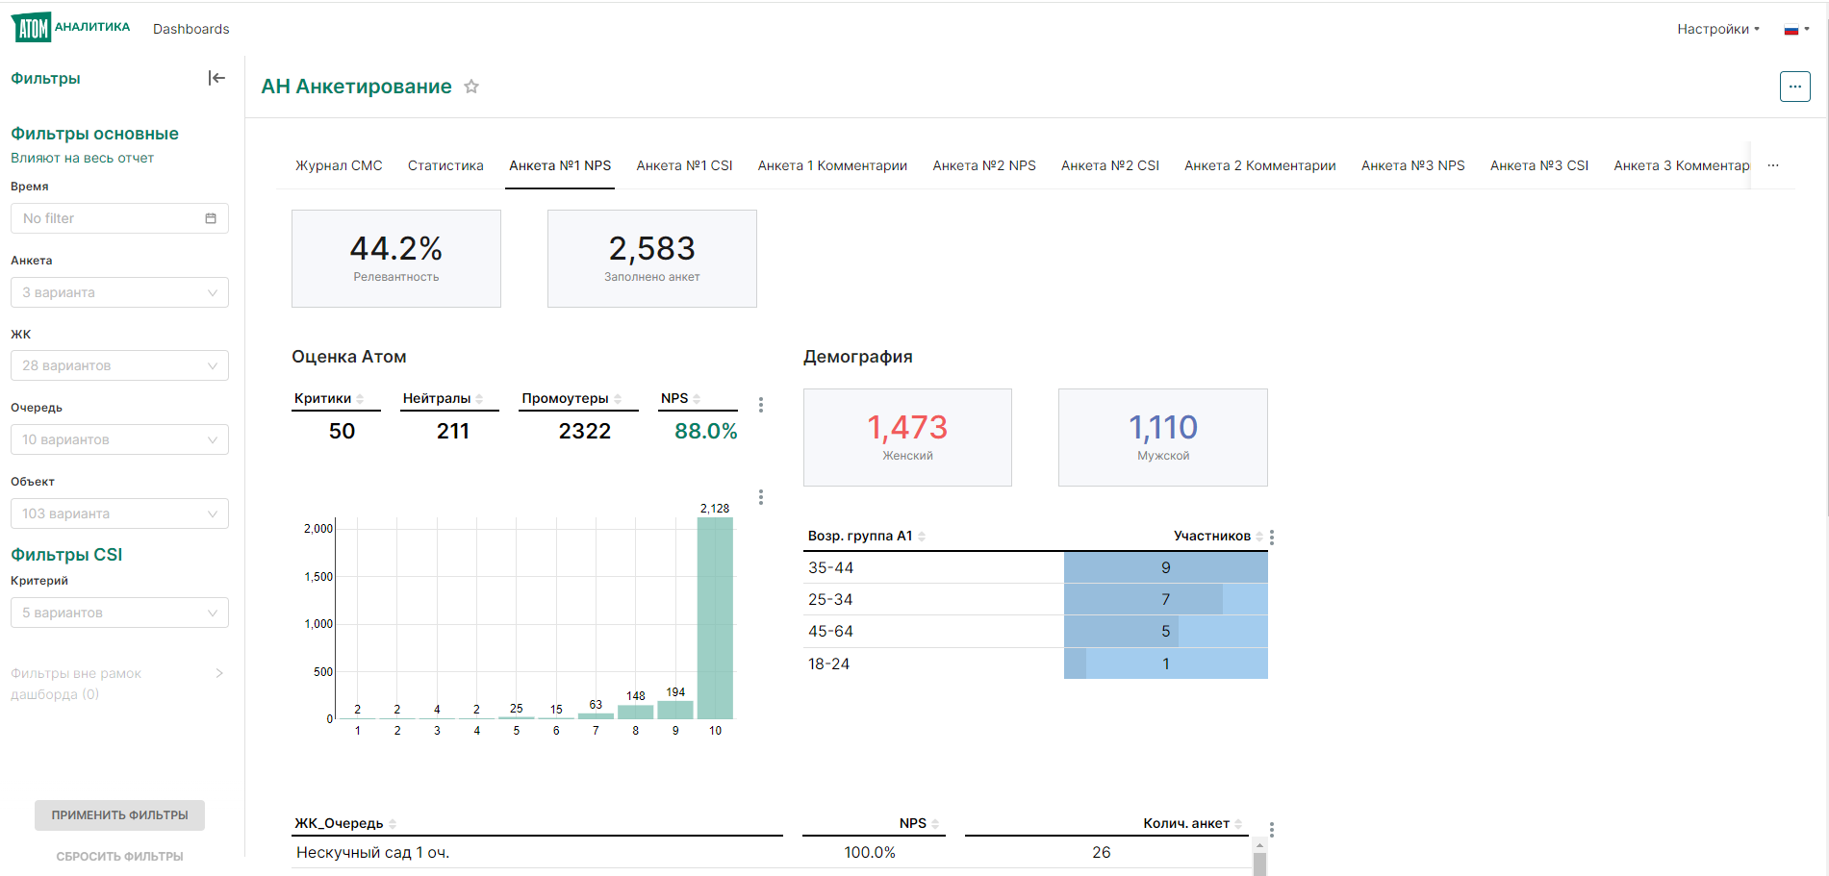
CSI покупателя
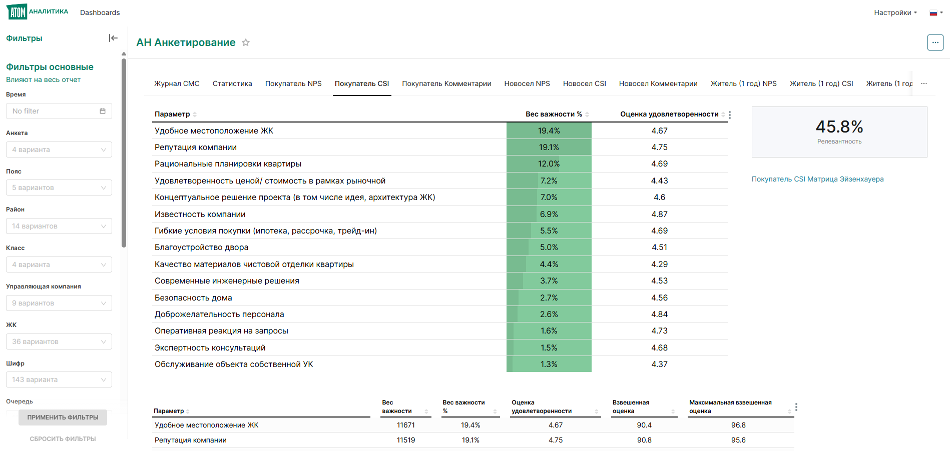

Комментарии покупателей
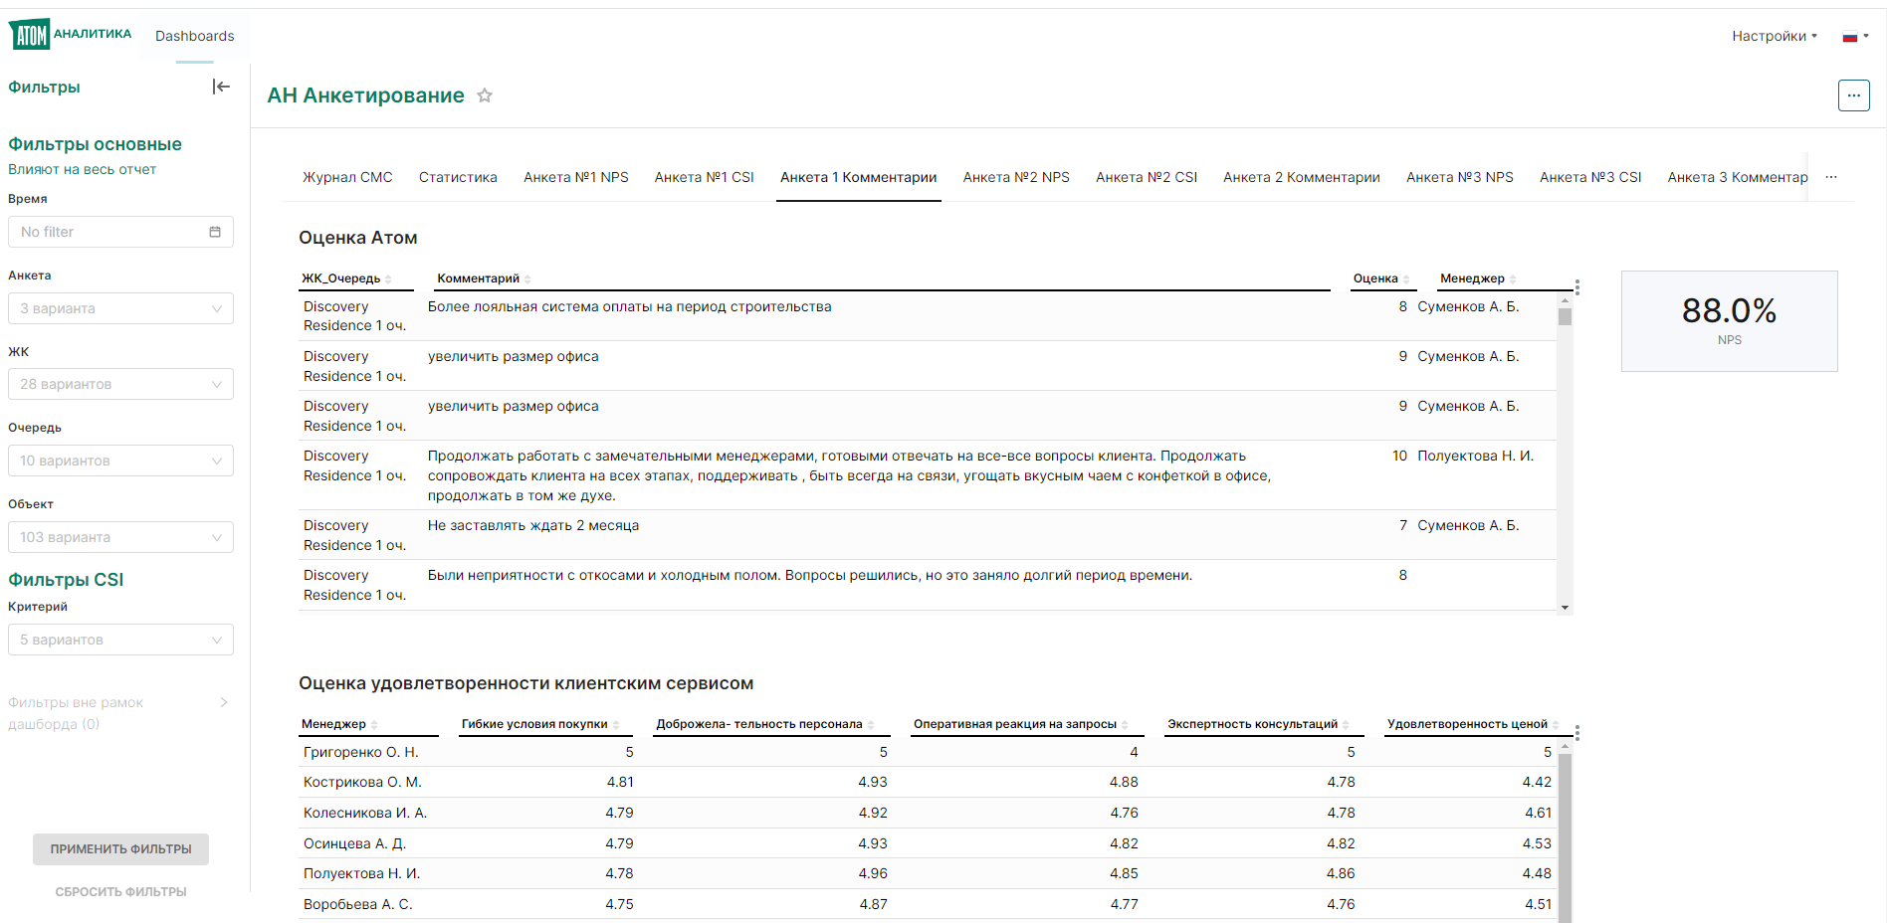
NPS новосела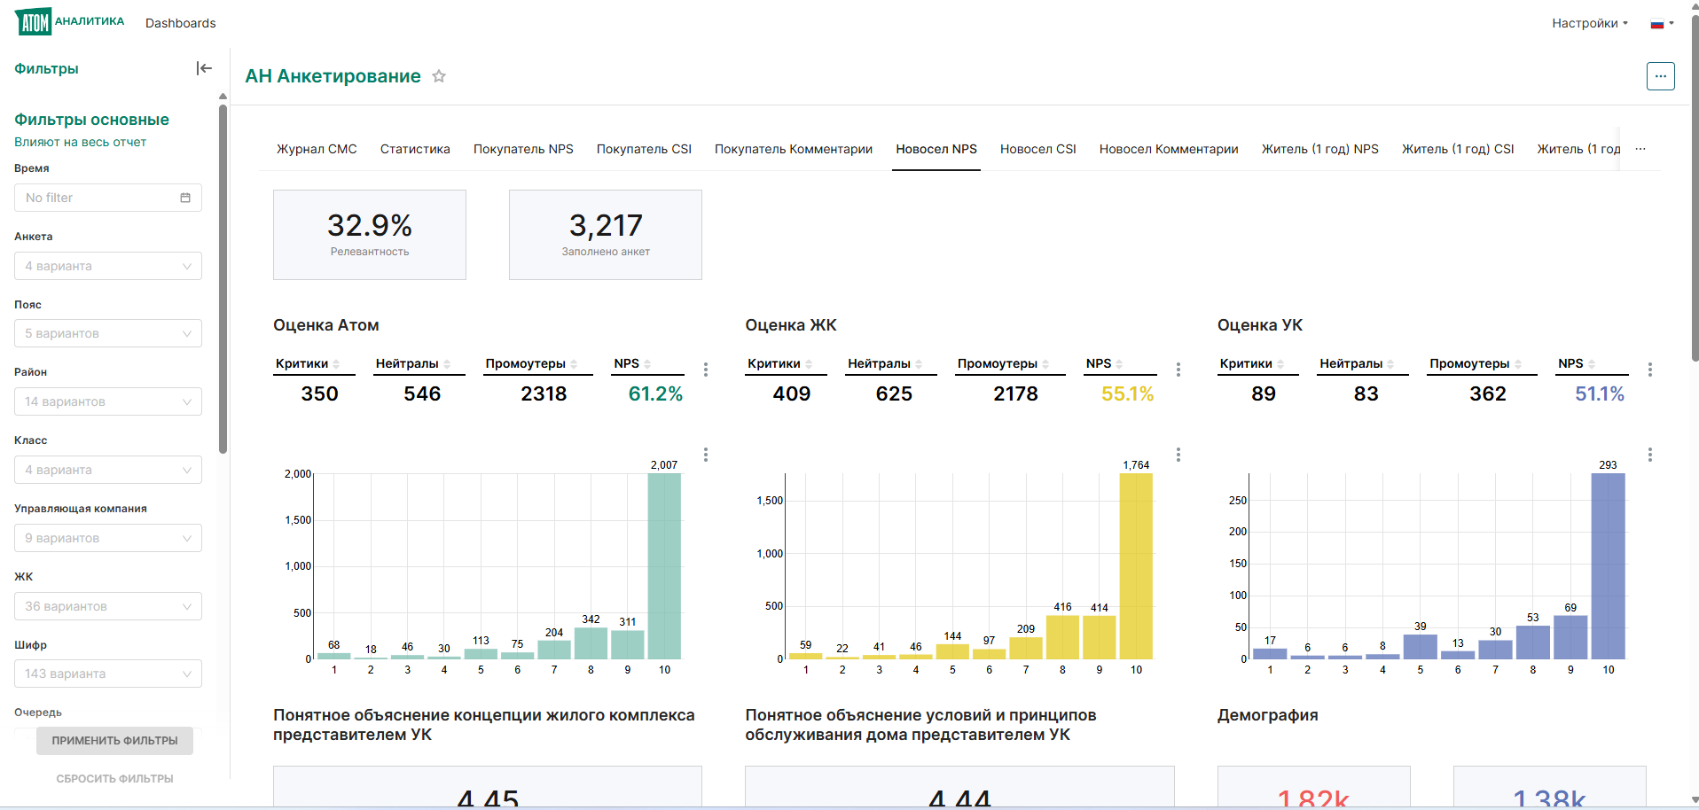
Q – фактор
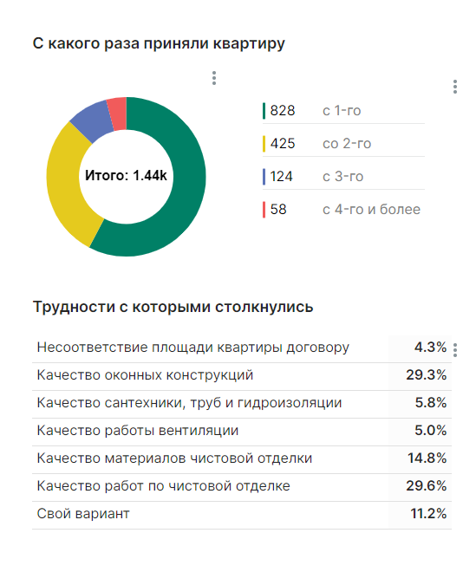

CSI новосела
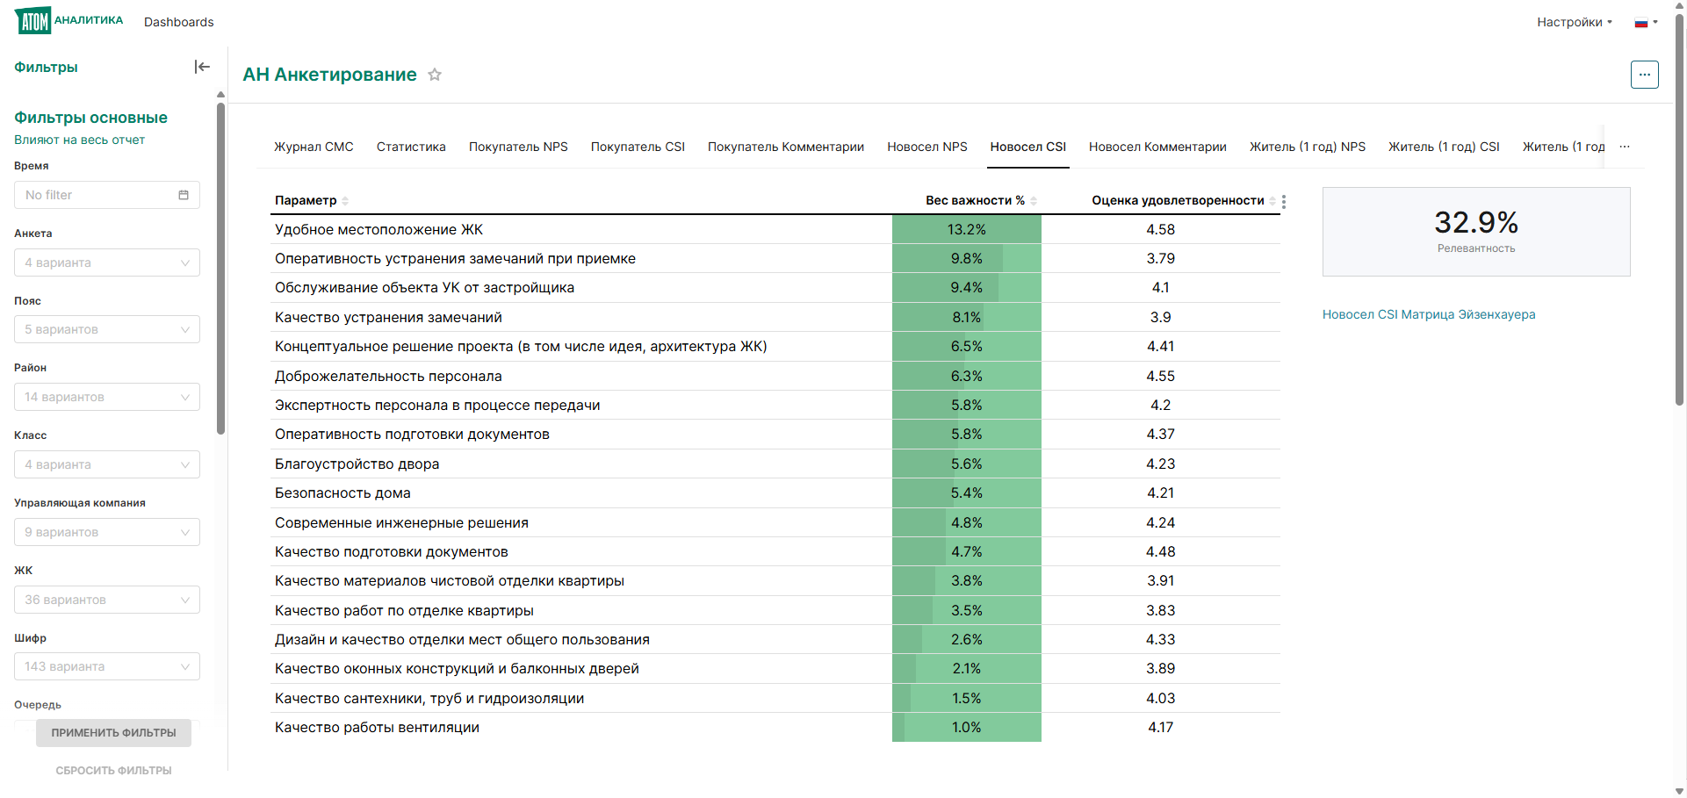

Комментарии новоселов
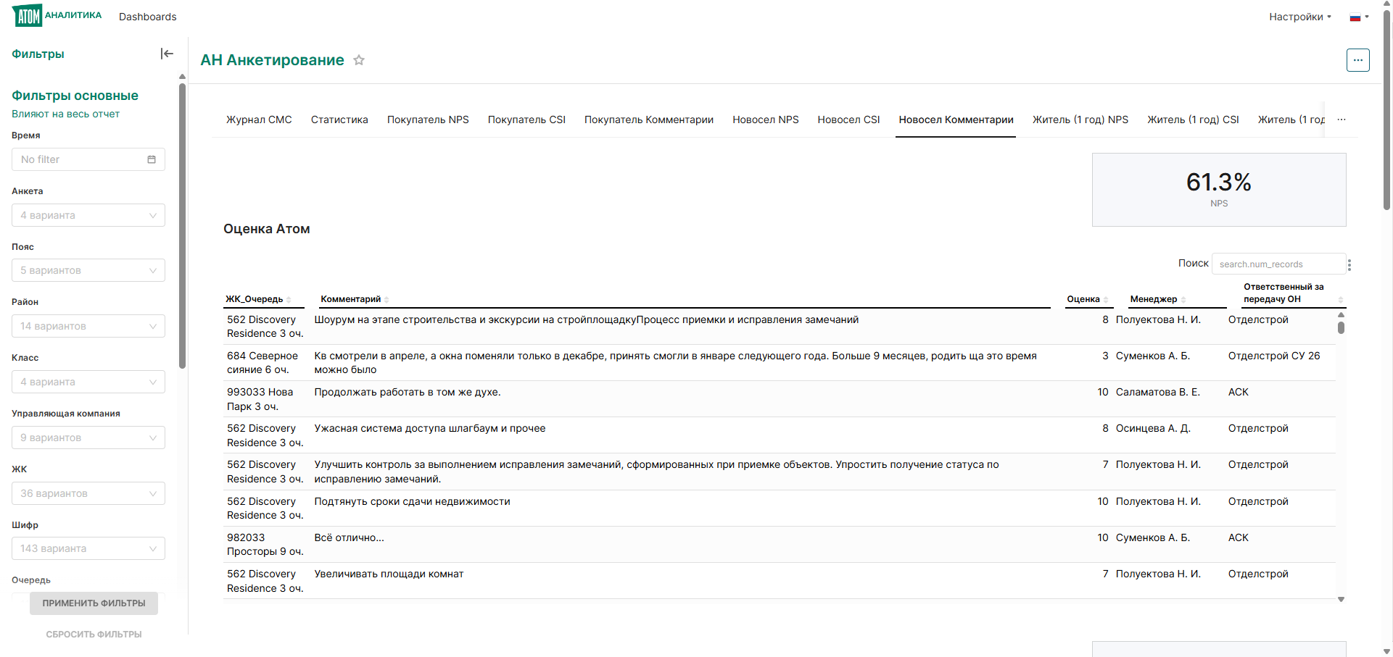

NPS жителя
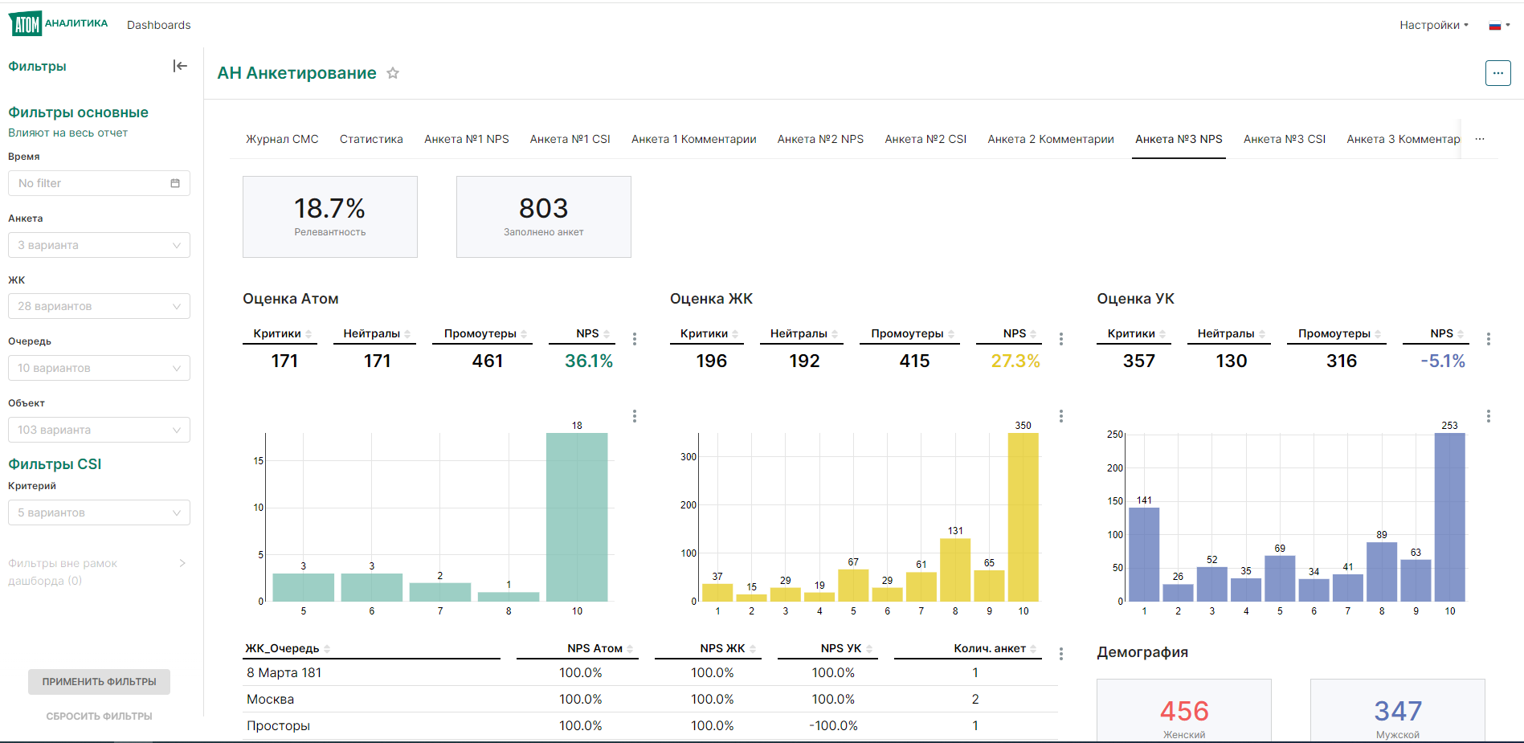
CSI жителя
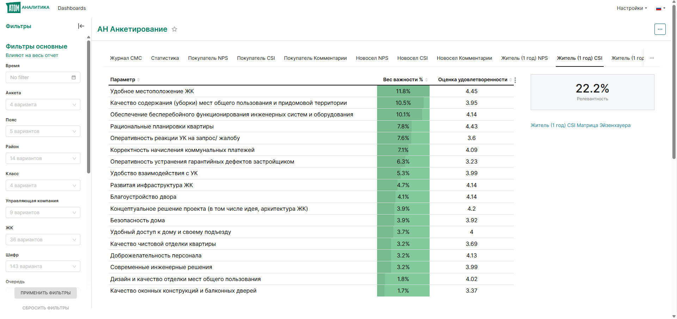

Комментарии жителей
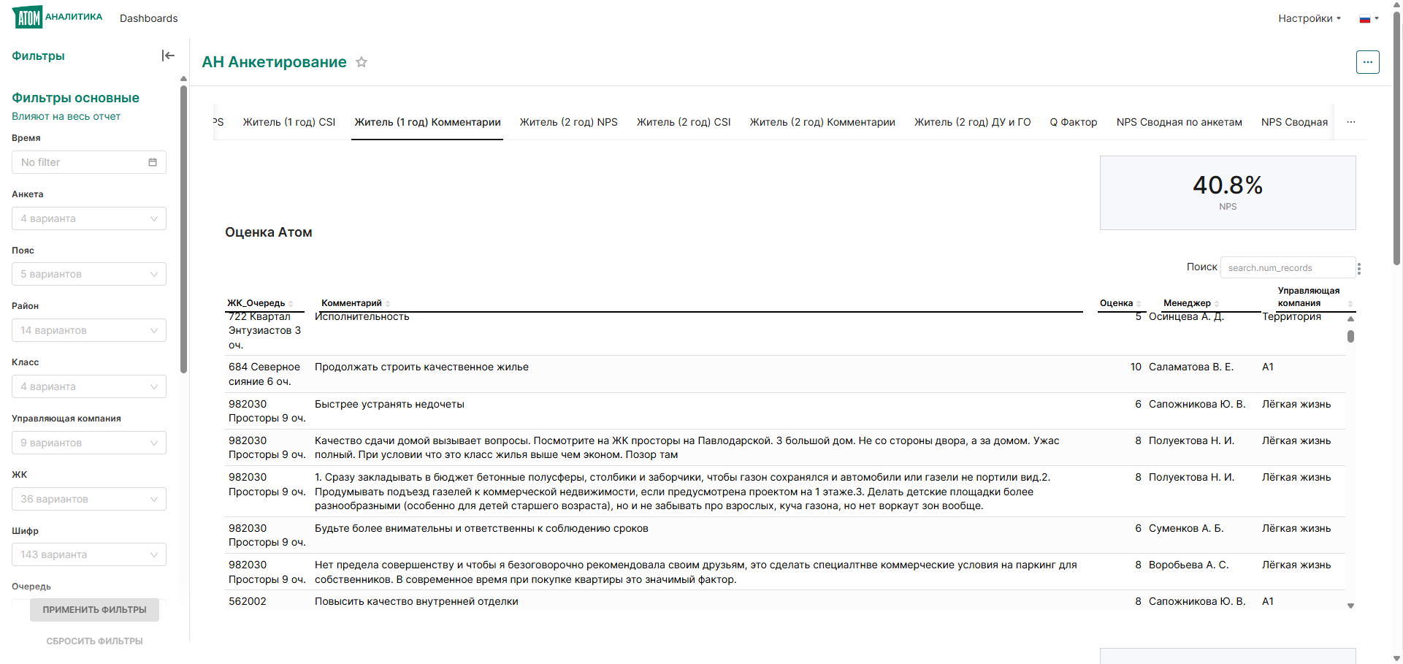

NPS жителя (с опытом проживание 2 года и более)
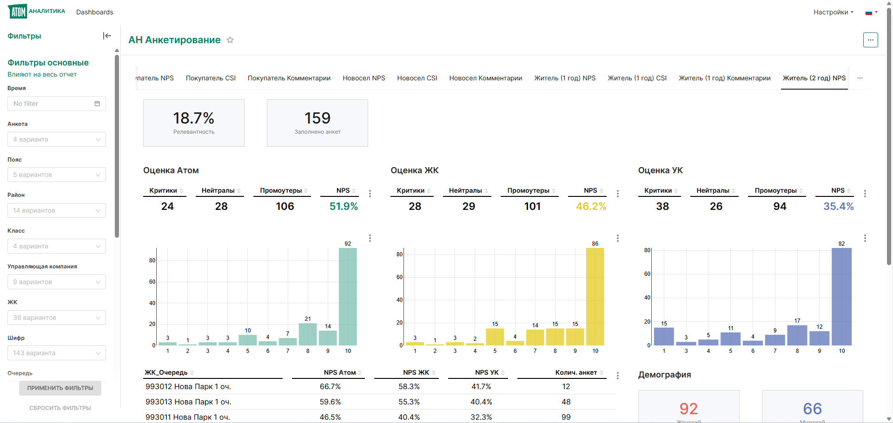

CSI жителя (с опытом проживание 2 года и более)
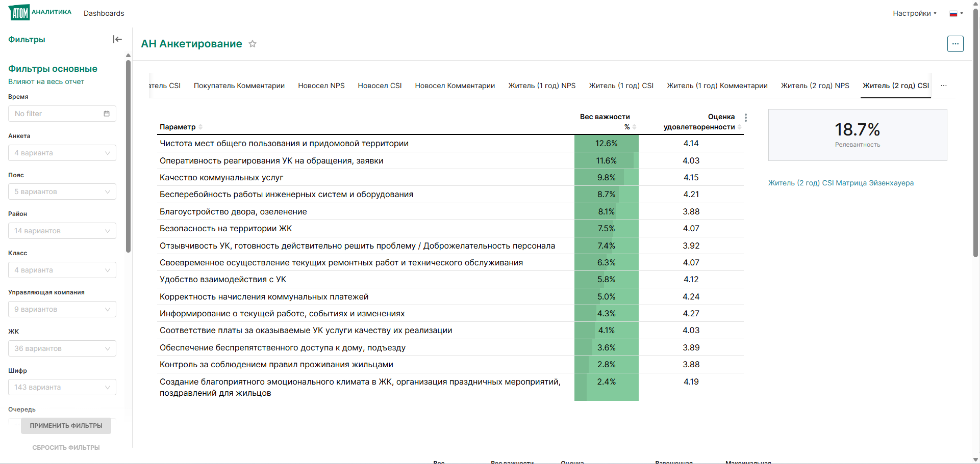

Комментарии жителей (с опытом проживание 2 года и более)
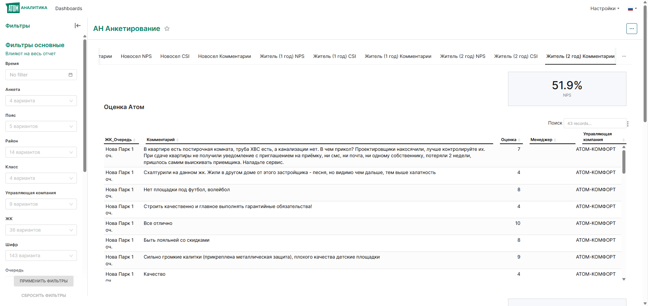

NPS сводная
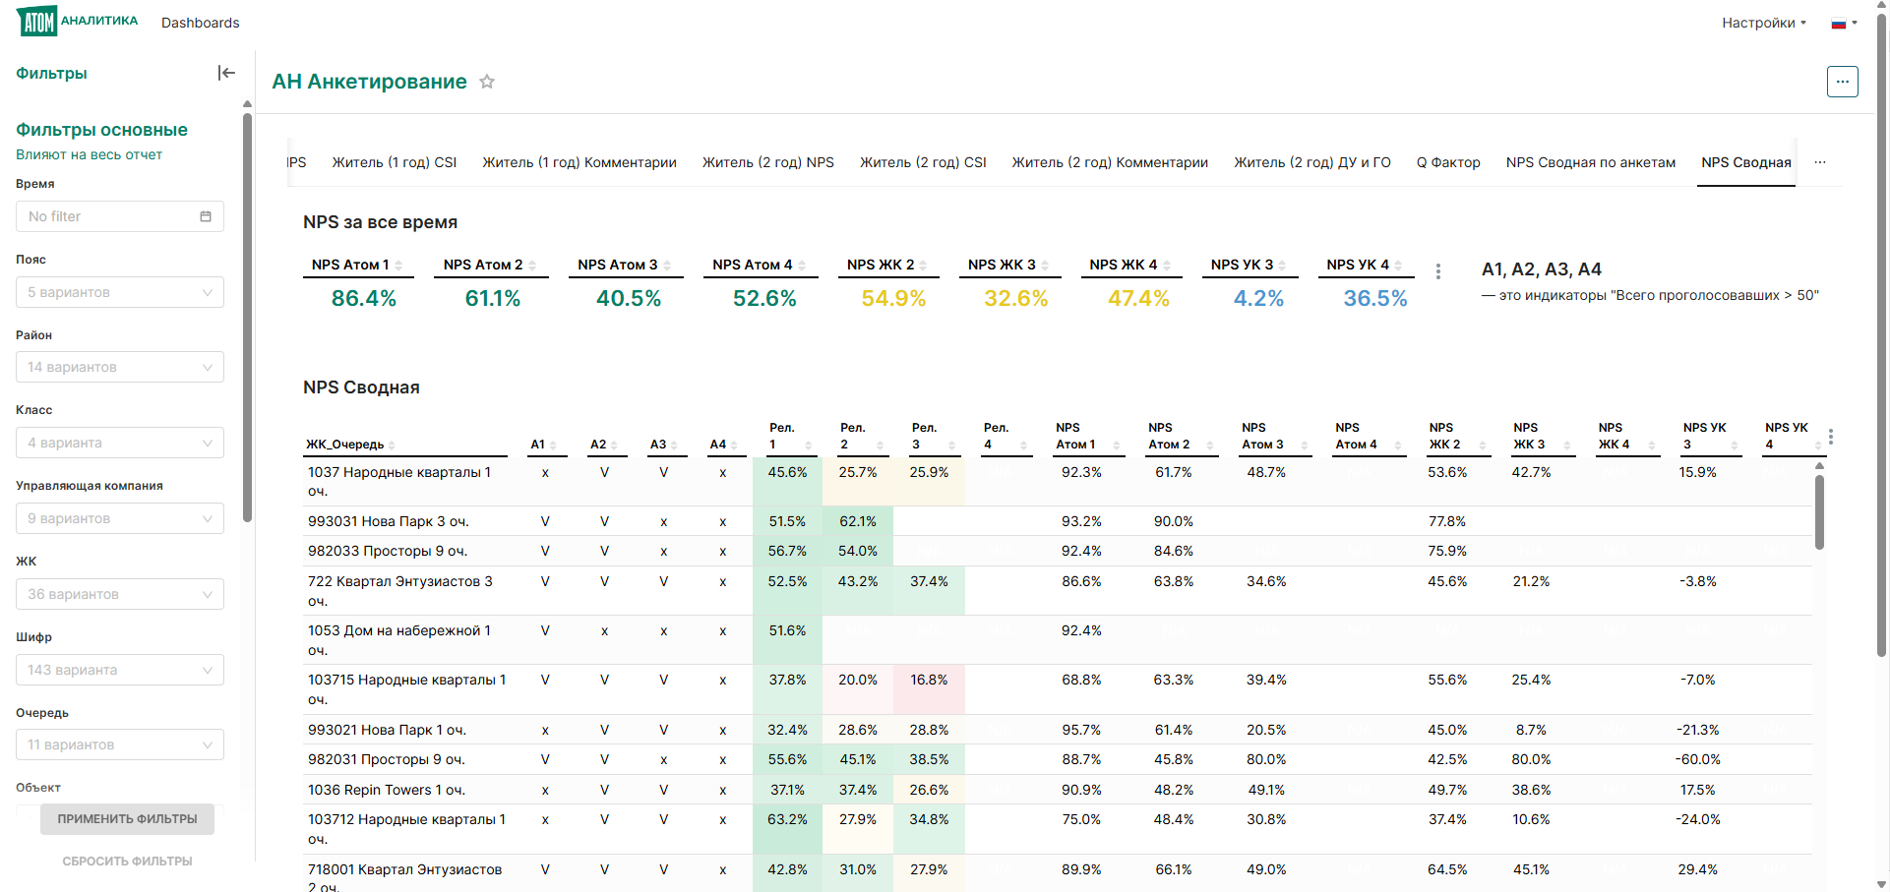

Приложение 7
Рекомендуемая форма анкеты для оценки NPS бренда в сравнении с конкурентами (анкета №4)
Просим принять участие в коротком опросе:
- Назовите застройщиков многоквартирного жилья в Екатеринбурге, которых Вы знаете:
Ответ ______________________________________________________________
- Пожалуйста, оцените по 10-бальной шкале вероятность того, что вы порекомендуете компанию «Компания 1» своим друзьям, знакомым или коллегам, где 10 баллов – «обязательно порекомендую», 0 – «никогда не порекомендую».
- Пожалуйста, оцените по 10-бальной шкале вероятность того, что вы порекомендуете компанию «Компания 2» своим друзьям, знакомым или коллегам, где 10 баллов – «обязательно порекомендую», 0 – «никогда не порекомендую».
- Пожалуйста, оцените по 10-бальной шкале вероятность того, что вы порекомендуете компанию «Атомстройкомплекс» своим друзьям, знакомым или коллегам, где 10 баллов – «обязательно порекомендую», 0 – «никогда не порекомендую».
- Пожалуйста, оцените по 10-бальной шкале вероятность того, что вы порекомендуете компанию «Компания 3» своим друзьям, знакомым или коллегам, где 10 баллов – «обязательно порекомендую», 0 – «никогда не порекомендую».
- Пожалуйста, оцените по 10-бальной шкале вероятность того, что вы порекомендуете компанию «Компнаия 4» своим друзьям, знакомым или коллегам, где 10 баллов – «обязательно порекомендую», 0 – «никогда не порекомендую».
- Пожалуйста, оцените по 10-бальной шкале вероятность того, что вы порекомендуете компанию «Компания 5» своим друзьям, знакомым или коллегам, где 10 баллов – «обязательно порекомендую», 0 – «никогда не порекомендую».
- Пожалуйста, оцените по 10-бальной шкале вероятность того, что вы порекомендуете компанию «Компания 6. Недвижимость» своим друзьям, знакомым или коллегам, где 10 баллов – «обязательно порекомендую», 0 – «никогда не порекомендую».
- Пожалуйста, оцените по 10-бальной шкале вероятность того, что вы порекомендуете компанию «Компания 7» своим друзьям, знакомым или коллегам, где 10 баллов – «обязательно порекомендую», 0 – «никогда не порекомендую».
- Пожалуйста, оцените по 10-бальной шкале вероятность того, что вы порекомендуете компанию «Компания 8» своим друзьям, знакомым или коллегам, где 10 баллов – «обязательно порекомендую», 0 – «никогда не порекомендую».
- Пожалуйста, оцените по 10-бальной шкале вероятность того, что вы порекомендуете компанию «Компания 9» своим друзьям, знакомым или коллегам, где 10 баллов – «обязательно порекомендую», 0 – «никогда не порекомендую».
- Пожалуйста, оцените по 10-бальной шкале вероятность того, что вы порекомендуете компанию «Компания 10» своим друзьям, знакомым или коллегам, где 10 баллов – «обязательно порекомендую», 0 – «никогда не порекомендую».
- Пожалуйста, оцените по 10-бальной шкале вероятность того, что вы порекомендуете компанию «Компания 11» своим друзьям, знакомым или коллегам, где 10 баллов – «обязательно порекомендую», 0 – «никогда не порекомендую».
- Пожалуйста, оцените по 10-бальной шкале вероятность того, что вы порекомендуете компанию «Компания 12» своим друзьям, знакомым или коллегам, где 10 баллов – «обязательно порекомендую», 0 – «никогда не порекомендую».
- Пожалуйста, оцените по 10-бальной шкале вероятность того, что вы порекомендуете компанию «Компания 13» своим друзьям, знакомым или коллегам, где 10 баллов – «обязательно порекомендую», 0 – «никогда не порекомендую».
- Когда вы последний раз приобретали квартиру?
1-5 лет назад
6-10 лет назад
11-20 лет назад
Более 20 лет назад
Не покупал (-а), живу с родителями
Не покупал (-а), квартиру арендую
Не покупал (-а), ________________
(указать Ваш вариант)
- Какую компанию-застройщика Вы стали бы рассматривать в первую очередь при покупке недвижимости? (один вариант)
Вариант ответа
Компания 1
Компания 2
Атомстройкомплекс
Компания 3
Компания 4
Компания 5
Компания 6
Компания 7
Компания 8
Компания 9
Компания 10
Компания 11
Компания 12
Компания 13
- И в заключение несколько вопросов о Вас, для статистики.
Отметьте, пожалуйста, пол:
1 | Мужской
2 | Женский

Укажите, пожалуйста, Ваш возраст:
1 | Менее 20 лет
2 | 20 – 25 лет
3 | 26 – 35 лет
4 | 36 – 45 лет
5 | 46 – 65 лет
6 | 66 лет и старше
Какой уровень ежемесячного ипотечного платежа для вас допустим?
Менее 20 т.р.
20-29
30-39
40-59
60-79
Более 80

Приложение 8
Пример аналитического отчета по оценке NPS бренда в сравнении с конкурентами
